2014年河南漯河市中考物理第一次联考试卷及答案
（时间60分钟；分数70分）
- 填空题（每空1分，共14分）
1、我国不少地区把阴霾天气现象并入雾一起作为灾害性天气，统称为雾霾天气雾和霾是两种不同的天气现象。其雾是空大量的水蒸气遇冷 形成的小水滴浮游在近地面空气层（填物态变化名称）；霾是由悬浮在大气的大量微小尘粒、烟粒或盐粒等颗粒形成的。
2、请按要求将以下四项分类①平面镜所成的像与物体的大小相等；②通过旗杆顶端的定滑轮，向下拉绳可以使旗帜升起；③凸透镜成的虚像都与物体同侧；④运动的汽车突然刹车时，车上乘客的身体会前倾其， 为物理现象， 为物理规律
3、安阳市城区的智能电表入户安装早已经结束，这种新型的智能电表表盘上标有“3 600 imp/(kW•h)”字样。小明用一电热壶单独工作烧开水，观察到10 min后水烧开，电能表指示灯闪了1 200次，则此电热壶的额定功率约 W；若居民生活电费为06元/度，则这次烧开水需付电费 元。
4、乒乓球运动是集竞技、娱乐、健身于一体的体育运动。为了备战第30届伦敦奥运会，国手王浩在球场内苦练本领，他在击球过程用到了哪些物理知识? ①球拍表面贴橡胶 (填“增大”或“减小”)球与球拍间的摩擦 ；②弧圈球（旋转的球沿弧线运动）力的 、 影响力的作用效果。（选填“大小 ”、“方向”或“作用点”）
5、我国成功发射的探月卫星——“嫦娥一号”已通过____ ___波发回了很多月球的信息，为我国探月工程的实施打下了坚实的基础。据悉，“嫦娥一号”舱体首次使用了我国自主研制的具有坚固、轻巧、易于加工等特点的铝锂合金板材。从物理学角度看，这种材料易于加工——延展性好，坚固——_______大，轻巧——_______小。
6、据报道2010年4月20日发生在墨西哥湾的原油泄漏事件，是由于“深水地平线”钻探平台发生爆炸使油井破损所致。初步估测原油泄漏口位于海面以下1500 m深处，海水对泄漏口的压强约为_________Pa。 (p海水＝103×10³ kg/m³)。
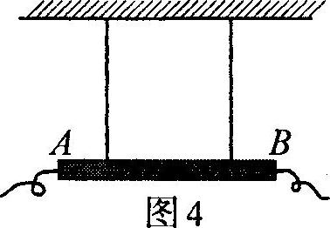
7、如图4所示，用两根橡皮筋悬挂的均匀金属棒AB水平处于磁场。当棒通以由A向B的电流时，金属棒静止，橡皮筋刚好处于松弛状态(导线对金属棒的作用力忽略不计)，此时金属棒受到的磁场力方向为________________。若要使橡皮筋处于拉伸状态，在不人为对棒施力的条件下，请提出一项可行的措施____________________________________________________。
二、选择题（每题2分，共16分）
8、在研究和学习物理学的过程，方法是不可缺少的比值法是对与多个因素有密切关系的某个物理量进行测量的思想和方法我们学习过的速度和密度概念都是通过比值法建立起的。下列物理量不是用这种方法建立起的有（ ）
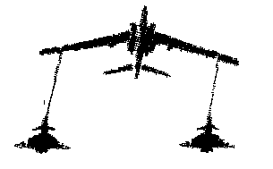
A．热值 B．功率 C．功 D．比热容
9、如图所示，在新国成立60周年阅兵式上，空军
加油机与“歼10”战斗机以空受油的状态列队飞行。若把加油机
看作是静止的，所选的参照物是( )
A．天空浮动的云 B．地面
C．阅兵式丰席台上的人 D．“歼10”战斗机
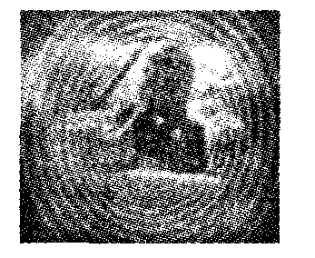
10、2011年5月10日出版的《解放军报》刊发题为《亚丁湾，记者体验护航“十八般兵器”》的报道称，国海军第五批护航编队的护航舰艇上，出现了一种神秘的声波武器——“金嗓子”，对索马里海盗构成了有效威慑。若要阻挡这一武器的袭击，可以用薄薄的一层 ( )
A．半导体 B．磁性物质
C．真空带 D．金属物质
11、一学生骑自行车下坡时，不蹬脚踏板恰好匀速向下运动。在此过程，他的动能、势能和机械能的变化情况是 ( )
A．动能不变，势能减小，机械能减小
B．动能增大，势能减小，机械能不变
C．动能减小，势能减小，机械能减小
D．动能不变，势能减小，机械能不变
12、为了解自己的身体状况，小丽做了一些测量，其记录错误的是（ ）
A身16m B质量40kg C体温37℃ DImin心跳75次
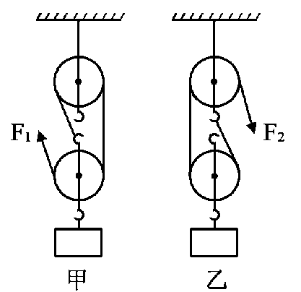
13、如图所示，用相同的滑轮不同的绕法提起相同的重物，摩擦力可以忽略不计，在物体匀速上升的过程 （ ）
A．甲图省力，机械效率甲图大 B．甲图省力，机械效率一样大
C．乙图省力，机械效率乙图大 D．乙图省力，机械效率一样大
14、小明同学在“探究凸透镜成像的规律”实验时，烛焰在光屏上成了一个清晰的像，如图所示。下面给出的生活常用物工作时原理与此现象相同的是（ ）
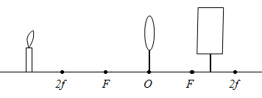
A投影仪 B照相机 C放大镜 D近视镜
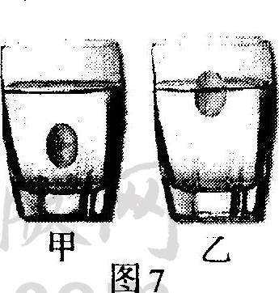
15、甲、乙两只完相同的杯子盛有不同浓度的盐水，将同一只鸡蛋先后放入其，当鸡蛋静止时，两杯液面相平，鸡蛋所处的位置如图7所示。则下列说法正确的是（ ）
A鸡蛋在乙杯受到的浮力较大．
B鸡蛋在甲杯里排开液体的质量较大
C乙杯底部所受液体的压强较大
D甲杯底部所受液体的压力较大
三、作图题（每题2分，共4分）
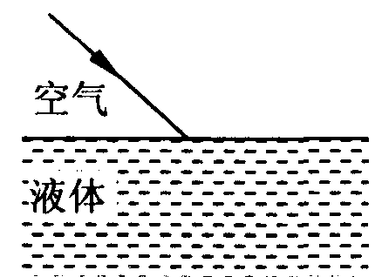
16、画出左图与入射光线对应的反射光线和大致的折射光线位置

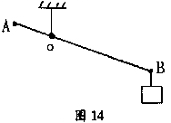

17、画出使杠杆AB在图所示位置静止时所用最小力F的作用点和方向。
四、实验探究题（18题4分，19题6分，20题9分）
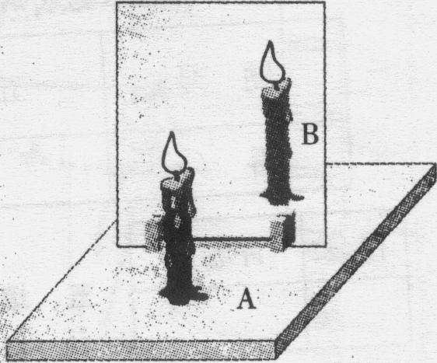
18、小成同学在做“探究平面镜成像特点”的实验时，在竖立的玻璃板前5cm处放一支点燃的蜡烛A，烛焰8cm，小成发现在玻璃板的后面出现蜡烛的像，他再取一段未点燃的同样的蜡烛B放在像处，发现该蜡烛与蜡烛A的像完重合；如图所示。
(1)B蜡烛的烛焰_ cm；
(2)为了使像看起更清晰，小成最好在 的
环境进行（选填“较亮”或“较暗”）；
(3)小成在B蜡烛的烛焰上放一根火柴，火柴 __（选
填“可能”或“不可能”）被点燃；
(4)、小成以5cm/s的速度匀速将A蜡烛远离玻璃板2s时，B蜡烛应与A相距____cm才可能与A的像完重合。
19、张华和同学到东海岛钢铁基地参加社会实践活动，张华拾到一个小金属零件，他很想知道这个零件是什么材料做成的，就把它带回学校利用天平和量筒测定这个零件的密度．具体操作如下
①把天平放在________上，并将游码移至标尺左端零刻线处；调节天平横梁平衡时，发现指针在分度盘标尺上的位置如图8甲所示，此时应将平衡螺母向_______（填“左”或“右”）调节．
②用调节好的天平测零件的质量天平平衡时 砝码的质量及游码在标尺上的位置如图8乙所示，则零件的质量为_______g，用量筒测得零件的体积如图8丙所示，则零件的体积为 cm³，由此可算得小金属零件的密度为 g／cm³．
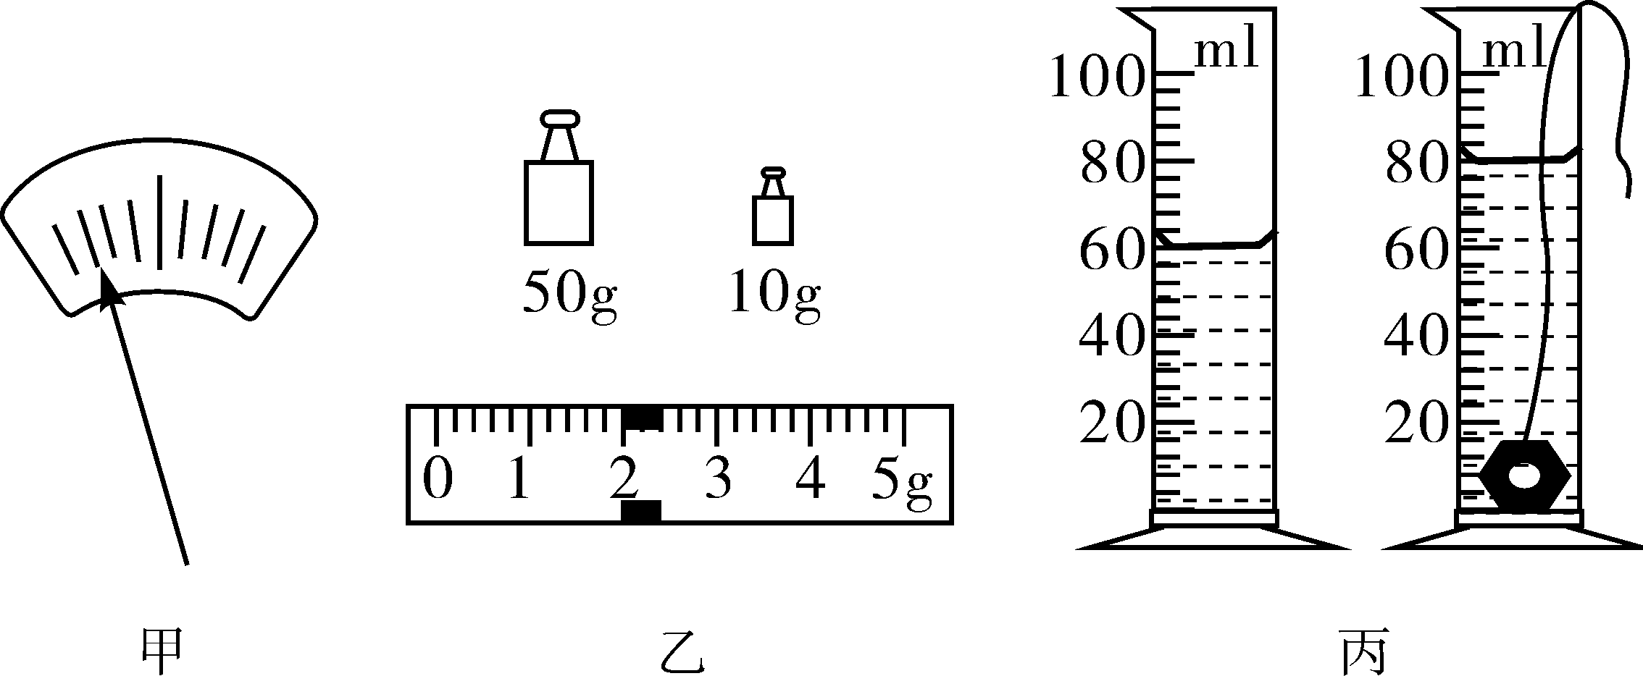
③若该零件磨损后，它的密度将________(填“变大”、“变小” 或“不变”)．
图8

20、小明根据图20所示的电路图，将图21的实验器材连接成实验电路 同小组的小亮在检查时认为，从实验目的看，实验电路上有一根导线连接错了，建议小明改接（1） ①请你在接错的那根线上打“×”；②另画一根导线，使电路连接正确；③如果不改接这根导线，对实验的影响是__________________ （具体说明是什么影响）

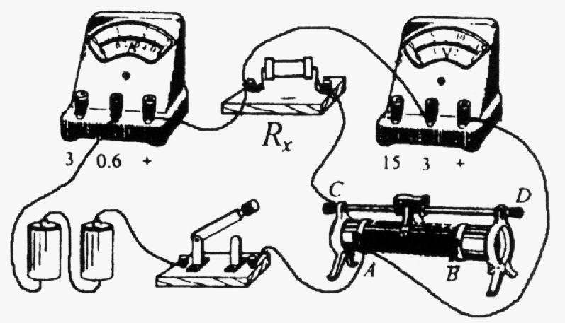

(2)小明将电路改接正确后，合上开关，调节变阻器的滑片到某位置时，电压表和电流表的指示如图22所示，则电压表的读数是 V，电流表的读数是 A，被测电阻R_{x}的阻值
是 Ω

(3)小明和小亮为他俩在班首先获得测量结果而兴，准备整理实验器材结束实验 你认为他们的实验真的结束了吗？你会给他们提出什么建议呢？①写出你的建议
_________________________________________________________________；
②你提出这个建议的目的是________________________________________________

五、综合应用题（21题8分，22题9分）
21、小明用一满瓶纯净水和放在水平桌面上的海绵做实验，研究“影响压力作用效果的因素”，如图15所示．做着做着小明想，一瓶纯净水能产生多大的压强，竟把海绵压陷得那么明显．于是就开始想办法计算它．他从商标纸上查到这瓶水的“净含量”是600mL(1mL＝lcm³）；掂了掂同样的空瓶确实很轻，重力可忽略不计；又测出瓶底面积为35cm²，瓶盖面积为7cm²．根据小明收集的数据，请你计算
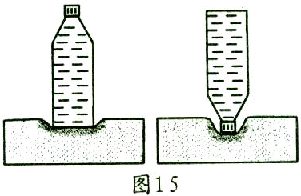
（1)这瓶纯净水净重多少？（取g＝10 N／kg）

(2）瓶子正放时对海绵的压强是多少？

(3）要使瓶子倒放时对海绵的压强与正放时相同，简单的方法是什么？

22、为了响应“节能减排”的号召，小周家买了一台容积为100L的太阳能热水器。请你与小周一起，对太阳能热水器进行研究与计算。
(1)太阳能是 能(填“可再生”或“不可再生”)。太阳的巨大能量自于太阳内部的 反应。
(2)小周早晨把热水器加满水，温度传感器显示水温为l8 ºC，下午放学时看到显示的水温为78 ºC，则热水器的水吸收了多少热量?与使用电热水器相比，相当于节约了多少度电?【不计电热水器的热量损失，c_{水}=42×10³J／(Kg·ºC)】
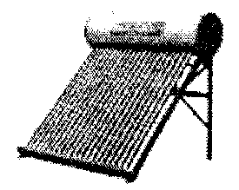

(3)该热水器的说明书介绍，真空管热水器可以把90％的太阳能转化为水的内能，真有这么的效率吗?小周查阅资料知道，他们所在地区单位受光面积上接收太阳能的功率为P，小周还需要测量哪些物理量，并运用本题计算出的热量Q，就可估测出这台热水器的光热转化效率?写出效率田的表达式。(用代表物理量的字母表示，不需计算具体数据)

物理答案
一、1、液化；2、②④，①③；3、2000 02； 4、增大，方向，作用点；5、电磁波，硬度，密度；6、1545×10⁷；7、竖着向上，改变电流方向
二、8、C 9、D 10、C 11、A 12、A 13、B 14、B 15、C
三、作图 略
四、18、（1）8；（2）较暗 （3）不可能 （4）30
19、（1）水平桌面，右 （2）62 20 31 （3）不变
20、（1）图略，电压表测电电压，测不出待测电阻电压（2）17， 024， 75； （3）改变R两端电压，多次测量； 求平均值减小误差。
五、21、（1）6N（4分）；（2）17×10³pa (3分)； (3)倒出一些水
22、（1）可再生（1分）；核聚变（1分） （2）252×10⁷J；7度电 （3）用手表或停表测出加满水，水吸收Q的热量时所用时间t，表达式略（2分）

